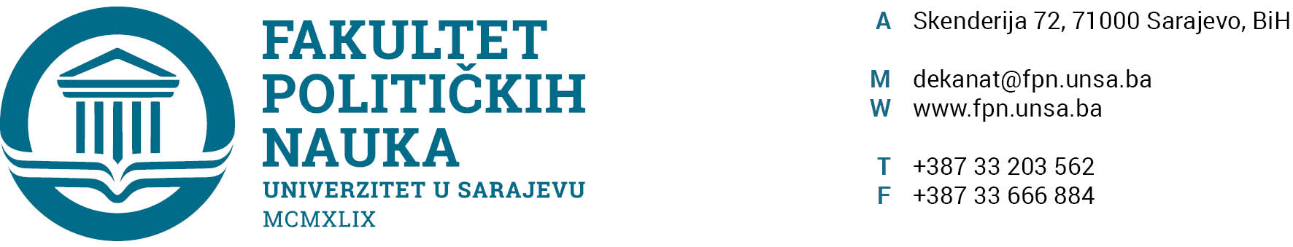

Broj:

Sarajevo, 22. 01. 2025. godine

**UNIVERZITET U SARAJEVU**

**Služba za izdavačku djelatnost**

Spisak diplomanata za Publikaciju UNSA koji su završili **studij VII stepena (predbolonja)** za promociju diplomanata koja je planirana za 01. 02. 2025. godine.

|  |  |  |  |
| --- | --- | --- | --- |
| **R. br.** | **Prezime (ime oca) i ime** | **Datum stjecanja diplome** | **Broj diplome** |
| 1 | Bakija (Muhamed ) Mirela | 23. 10. 2024. | 1256/SR |
| 2 | Bronja (Rifat) Hazir | 28. 10. 2024. | 655/S |
| 3 | Ćorić (Halil) Mersiha | 11. 09. 2024. | 653/S |
| 4 | Ferović (Fehim) Amela | 05. 03. 2024. | 1255/SR |
| 5 | Hambo (Salih) Rešad | 28. 10. 2024. | 654/S |
| 6 | Harbaš (Junuz) Azra | 08. 07. 2024. | 1195/Ž |
| 7 | Sarić (Sabit) Dženeta | 14. 10. 2024. | 1196/Ž |

**Zaključno sa rednim brojem 7.**

**DEKAN**

**____________________**

**Prof. dr. Sead Turčalo**

Akt obradio: Sanin Katica

Akt kontrolisao i

odobrio: prof. dr. Elvis Fejzić